ТЕРМОСИФОННЫЙ ТЕПЛООБМЕННЫЙ АППАРАТ ДЛЯ УТИЛИЗАЦИИ НИЗКОПОТЕНЦИАЛЬНОГО ТЕПЛА
Фиотович Ю.А., Аллагузина Н.Б.
Уфимский государственный нефтяной технический университет
e-mail: mfugntu@mail.ru

Предприятия нефтепереработки и нефтехимии являются сложными энергоемкими химико-технологическими системами. В настоящее время происходит недостаточное использование вторичных энергоресурсов на технологических установках, что в свою очередь ведет к полной потери низкопотенциального тепла и снижению тепловой эффективности данных установок [1].
Зачастую товарный продукт выходит с установок с высокой температурой. Для дальнейшей транспортировки и передачи к потребителю его необходимо доохладить. В случае большого перепада температур входа и выхода продукта применяемая на сегодняшний день теплообменная аппаратура (кожухотрубчатые, пластинчатые теплообменники, аппараты воздушного охлаждения) основана на принципе конвективного теплообмена через разделяющую поверхность и является достаточно эффективной. При необходимости снятия низкопотенциального тепла (когда градиент температур охлаждаемых сред составляет лишь несколько десятков и меньше), их применение является нецелесообразным, в связи с необходимостью значительного увеличения поверхности теплообмена и соответственно металлоемкости аппарата [2].
Таким образом, можно выделить наиболее важные задачи в этой области: необходимость разработки и внедрения нового высокоэффективного теплообменного оборудования, утилизация энергии выходящих с установок потоков, снижение металлоемкости и повышение надежности аппаратуры, а также ее ремонтопригодности [3].
Одним из перспективных теплообменных аппаратов, которые могут использоваться для утилизации низкопотенциального тепла, является теплообменник на базе закрытого двухфазного термосифона (ЗДТ). Конструктивно такой утилизатор выполнен из двух параллельных каналов для горячего и холодного теплоносителя (рисунок 1) [4]. Каналы разделены перегородкой, в которой плотно закреплены теплопередающие элементы в виде термосифонов. Внутри термосифоны частично заполнены промежуточным теплоносителем (чаще вода), с помощью которого теплота в испарительно-конденсационном цикле передается от горячего потока к холодному. Давление во внутренней полости термосифона подбирается таким образом, чтобы обеспечить необходимые температуры испарения и конденсации теплоносителя [5]. Снаружи и внутри трубы могут быть как гладкими, так и оребренными. Такой теплообменник обладает хорошими теплотехническими и прочностными свойствами, малым гидравлическим сопротивлением по обеим средам, надежен при эксплуатации, коэффициент теплопередачи на порядок выше, чем у более распространенных аппаратов, а также отсутствует необходимость применения компенсаторов температурного расширения.

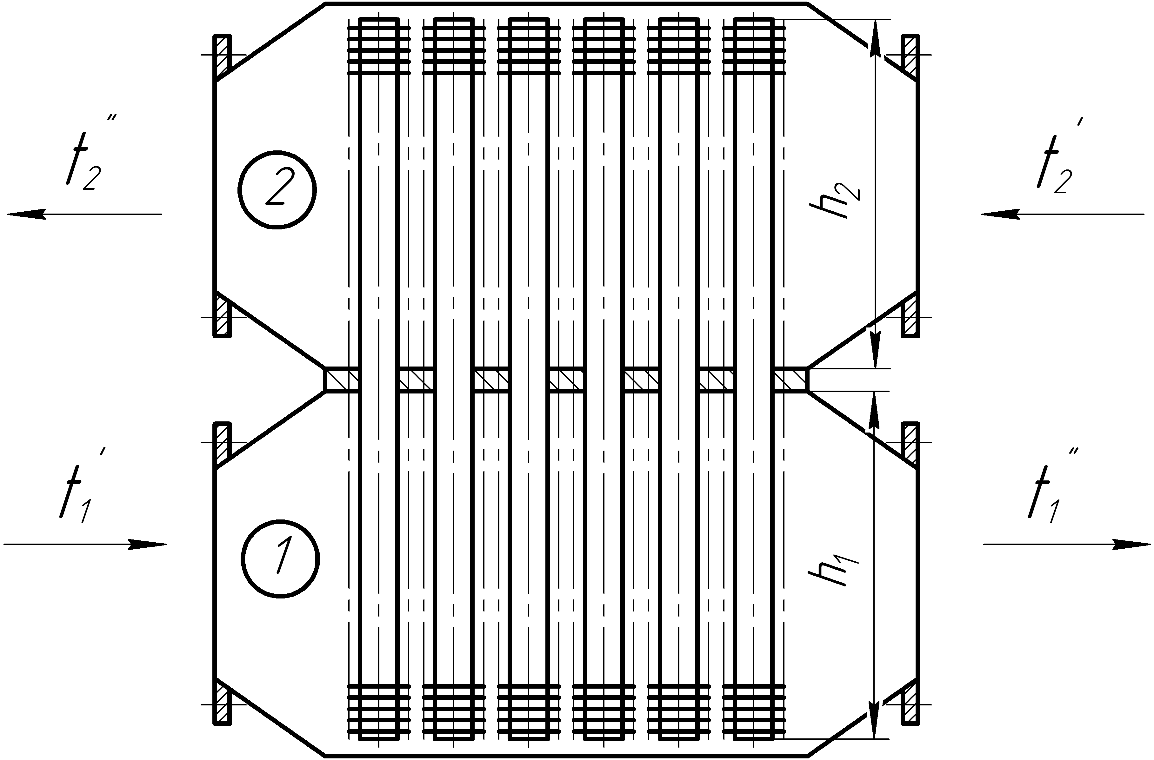

Рисунок 1 – Схема термосифонного теплообменника–утилизатора

Для подтверждения целесообразности применения аппаратуры на базе ЗДТ в условиях нефтепереработки и нефтехимии был проведен сравнительный теплотехнический расчет двух теплообменников: термосифонного и кожухотрубчатого.
Одной из основных задач при анализе и оценке конструкций теплообменных аппаратов считается определение их теплотехнической характеристики, тепловой эффективности.
В качестве исходных данных задаются: греющий и нагреваемый поток, их физические и теплотехнические характеристики, температуры теплоносителей на входе и выходе из аппарата, их расходы, а также форма течения теплоносителей.
Расчет кожухотрубчатого теплообменника производился по типовой методике путем подбора наиболее оптимального аппарата с помощью проверочного и уточненного расчетов [6].
Расчеты теплообменника на базе ЗДТ проводились по методу, разработанному Безродным М.К. [7]. Рассмотрим его более подробно.
Для расчета такого теплообменника необходимо задаться дополнительными исходными данными: род и температура насыщения промежуточного теплоносителя, соотношение испарительной и конденсационной части термосифонных трубок и их диаметр. Выбор оптимального уровня температуры насыщения промежуточного теплоносителя позволяет минимизировать величину поверхности нагрева теплообменника-утилизатора.
При расчете термосифона обычно принимаются следующие допущения [2]: 1) процесс парообразования происходит при поверхностном испарении конденсата; 2) температура пара одинакова во всех зонах трубы; 3) в зоне конденсации происходит процесс пленочной конденсации по Нуссельту; 4) влияние парового потока на движение конденсата по стенке термосифона отсутствует; 5) режим течения пленки конденсата ламинарный; 6) термосифон располагается вертикально.
Как и при расчетах кожухотрубчатых теплообменников вначале определяется количество тепла, отдаваемое горячим потоком, и среднелогарифмическая разность температур. Затем определяются коэффициенты теплоотдачи и необходимая поверхность теплообмена.
Коэффициенты теплоотдачи предлагается рассчитывать в следующей последовательности.
1. Коэффициент теплоотдачи от горячего потока к наружной поверхности термосифонных труб в испарительной части
(1)
где Nu – число Нуссельта; λ_{г} – коэффициент теплопроводности горячего теплоносителя, Вт/(м∙К); d_{н} – наружный диаметр трубки.
2. Коэффициент теплоотдачи от внутренней поверхности термосифонной трубки к промежуточному теплоносителю
(2)
где λ - коэффициент теплопроводности промежуточного теплоносителя, Вт/(м∙К); ρ - плотность жидкой фазы промежуточного теплоносителя, кг/м³; ρ_{п} - плотность паровой фазы промежуточного теплоносителя, кг/м³ ; ρ_{по} - плотность паровой фазы промежуточного теплоносителя при атмосферном давлении, кг/м³; σ - поверхностное натяжение промежуточного теплоносителя, Н/м; ν - динамическая вязкость жидкой фазы, Па∙с ; z - скрытая теплота парообразования промежуточного теплоносителя, кДж/кг; с_{р} - удельная массовая изобарная теплоемкость промежуточного теплоносителя, Дж/(кг·К); q - плотность теплового потока, Вт/м².
3. Коэффициент теплоотдачи при конденсации промежуточного теплоносителя в термосифонных трубках.
Для расчета коэффициента теплоотдачи при конденсации пара внутри вертикально расположенной трубки вполне пригодна теория пленочной конденсации Нуссельта
(3)
где r - скрытая теплота конденсации промежуточного теплоносителя, кДж/кг; ρ - плотность жидкой пленки промежуточного теплоносителя, кг/м³; g - ускорение свободного падения, м/с ; λ - коэффициент теплопроводности пленки конденсата промежуточного теплоносителя, Вт/(м∙К); μ - динамическая вязкость пленки конденсата промежуточного теплоносителя, Па∙с; l_{кон.ч.} - высота термосифонных трубок в конденсационной части, м; t_{нас} – температура насыщения промежуточного теплоносителя в зоне конденсации, °С; t_{ст} – температура стенки термосифонной трубки в зоне конденсации, °С.
4. Коэффициент теплоотдачи от наружной поверхности термосифонных трубок к холодному теплоносителю
(4)
где λ_{х} – коэффициент теплопроводности холодного теплоносителя, Вт/(м∙К).
5. Коэффициент теплопередачи от горячего теплоносителя к холодному находится по уравнению
(5)
где δ_{ст} – толщина стенки термосифона, м; λ_{ст} – коэффициент теплопроводности материала трубок, Вт/м∙К.
Расчеты проводились при следующих заданных условиях:
1) в качестве горячего теплоносителя было выбрано дизельное топливо (зимнее), холодного – вода;
2) температуры входа и выхода греющего потока соответственно – 70 и 35 °С, для нагреваемого потока соответственно – 45 и 28 °С;
3) расход дизельного топлива – 7,7 кг/с, воды – 7,12 кг/с;
4) форма течения – противоток, скорости горячего и холодного теплоносителей соответственно – 0,56 и 0,1 м/с;
5) в качестве промежуточного теплоносителя в термосифоне выбрана смесь воды со спиртом с температурой насыщения, равной 47,2 °С;
6) диаметр термосифонных трубок 25 мм, толщина стенок 2,5 мм;
7) длина термосифонных трубок равна 1 м и распределена следующим образом: в испарительной части – 0,35 м, в конденсационной части 0,65 м.
Проведенный расчет показал, что применение теплообменников на базе термосифонов является целесообразным. Необходимая поверхность теплообмена для кожухотрубчатого теплообменника составила 77,8 м². Применение замкнутых двухфазных термосифонов позволяет уменьшить необходимую поверхность до 29,4 м², то есть более чем на 62%.
Увеличения коэффициента теплопередачи, и соответственно уменьшения поверхности теплообмена, можно добиться применением оребрения термосифонных трубок с наружной и внутренней стороны, а так же применением пористого покрытия внутренней поверхности стенок термосифона.

Список использованных источников

- Пиоро, И.П. Эффективные теплообменники с двухфазными термосифонами / И.П. Пиоро В.А. Антоненко, П.С. Пиоро. - Киев: Полиграфкнига, 1991. -245 с.
- Амиров, Я.С. Безопасность жизнедеятельности: Книга 4. ч.1. Идентификация надежности и работоспособности теплообменной аппаратуры / Я.С. Амиров, Т.А. Бакиев, Ф.Х. Хурматуллин, М.М. Бикбулатов, В.Н. Назаров. – Уфа: Изд-во УГНТУ, 1998. - 410с.
- Бакиев, Т.А. Разработка теплообменных агрегатов на базе термосифонов для производств нефтепереработки / Автореферат диссертации на соискание ученой степени доктора технических наук по специальности 05.04.09. - Уфа: УГНТУ, 2003.
- Безродный, М.К. Расчет и оптимизация глубины утилизации теплоты отходящих газов с помощью термосифонных утилизаторов / М.К. Безродный, С.А. Хавин // Энерготехнологии и ресурсосбережение. – 2008. - № 3. – С. 66-70.
- Безродный, М.К. Двухфазные термосифоны в промышленной теплотехнике / М.К. Безродный, С. С. Волков, В. Ф. Мокляк. - Киев: Вища школа, 1991.
- Борисов, Г.С. Основные процессы и аппараты химической технологии / Г.С. Борисов, В.П. Брыков, Ю.И. Дытнерский. - М.: Химия, 1991.
- Методические указания к дипломному проектированию. Раздел «Расчет термосифонных систем охлаждения высокотемпературных установок» / Сост. М.К. Безродный, С.С. Волков. – Киев: ВКИ, 1987. – 32 c.

